Деградация образования — это больше, чем ошибка, это преступление перед будущим наших детей и внуков

Что деградация образования страны влечёт за собой деградацию специалистов во всех областях «народного хозяйства» (науки, производства, обороны, образования, медицины), видимо, доказывать не надо. Поэтому деградация образования — преступление перед народом и государством, перед будущим наших детей и внуков тех «специалистов», которые, не смотря на предупреждения экспертов, привели образование к деградации. Этот вопрос требует не моего обзора, а расследования.
Немного истории. Одна из основ теории будущего на Земле — ограниченность ресурсов планеты Земля. Известен Римский клуб, участники которого более 40 лет разрабатывают теорию депопуляции населения планеты. Согласно этой теории, будущий мировой порядок — это общество, где будет царствовать «золотой миллион», а обслуживать его будет «грязный миллиард». Именно поэтому клубу был необходим план по разрушению системы образование. Им нужны были «недочеловеки», «биороботы», которыми будет легко управлять. Из ролика по ссылке можно узнать много подробностей.
БУДУЩИЙ МИРОВОЙ ПОРЯДОК.., где будет царствовать «золотой миллион», а обслуживать его будет «грязный миллиард». (ВИДЕО) » Москва - Третий Рим (3rm.info)
Идеи Римского клуба внедряют в деятельность различных организаций, в том числе через ООН, ЮНЕСКО, через Всемирный банк, транслируют в Россию их агенты влияния, занимающие у нас ведущие позиции, в том числе в образовании, в структурах, планирующих и проводящих «реформы» образования. В том же ролике есть рассказ члена РАН В.И. Арнольда о его разговоре с представителями корпорации «Боинг» о наших «реформах» образования. Привожу его почти полностью.
«У нас руководство образованием решило, что наше образование надо сделать хорошим — как в Америке. А американцы мне объяснили, что они сознательно борются за то, чтобы народ был малообразованным, не интересовался никакой наукой, культурой — ничем. Потому что это противоречит обществу потребителей. Потому что если люди начинают интересоваться чем-то другим, кроме стиральных машин, автомобилей, которые надо покупать каждую неделю новую, то тогда они худшие покупатели. А если покупают, то Ван Гога, стихи какие-нибудь или теоремы доказывают, а это для общества потребителей вредно.
Чтобы этого не было, а к тому же, чтобы население было послушным стадом в руках манипулирующих им политиков, нужно сделать не европейскую, а американскую систему образования, которая ничему не учит. Эта ваша программа, в которой есть водяной пар, сделана специально для того, чтобы её выдержали только ученики элитарной 57-й школы г. Москвы, которые к нам тоже попадают — и вот они это знают. А наши негры никогда не сумеют понять ваш водяной пар, у которого нет ни вкуса, ни цвета, ни запаха. Для негров это недоступно, поэтому ваша программа расистская…
И вот к чему мы идём. Они [корпорация «Боинг»] не могут выросших в Америке школьников и студентов, окончивших технические вузы, нанимать к себе делать новые самолёты или чинить старые. «Боинг» держится только на том, что они нанимают эмигрантов — в основном из трёх стран: России, Китая и Индии… Мы прочитали в ваших газетах, что у вас собираются довести систему образования до американских стандартов. По нашим подсчётам, через 30 лет в России будет такое же плохое образование, как в Америке».
Надо добавить: вводить в стране общедоступное образование с равным к нему доступом — дорогое удовольствие. В США деньги считать умеют: оказалось, что покупать готовых специалистов много выгоднее, чем нести большие расходы на общедоступное образование, как в СССР. Позволю себе немного красноречивых подробностей.
Как там у них в Америке? Мы мало знаем про стандарты для массовых американских школьников, не представляем себе уровня подготовки американских учителей математики. Академика В.И. Арнольда в Государственной Думе (22.10.2002) сказал:
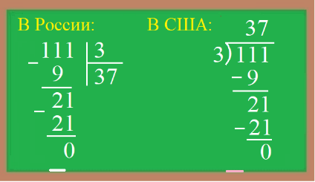
«Насколько я сумел понять планы [наших «реформаторов»], они сводятся в основном к снижению уровня нашего образования в средней школе до американских стандартов. Чтобы составить впечатление о последних, напомню, что комитет по подготовке школьников штата Калифорния… принял несколько лет назад решение — требовать при поступлении в университет штата Калифорния следующего американского стандарта знаний по математике — школьники, поступающие в университет, должны уметь разделить 111 на 3 без компьютера.
Этот уровень требований оказался для американских школьников непосильным. Вашингтонские федеральные власти, по-моему, даже сенат, потребовали отменить эти антиконституционные и расистские стандарты…
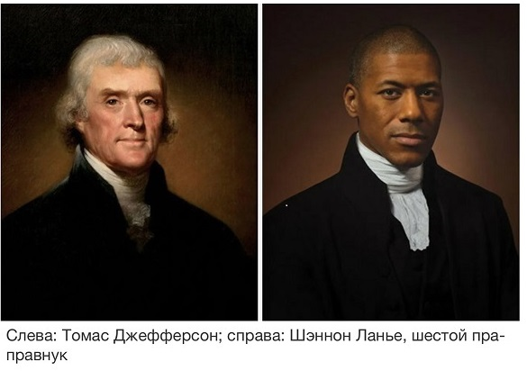
Ещё третий Президент Соединенных Штатов Томас Джефферсон опубликовал в 1781 году свое заключение: «Ни один негр никогда не поймет ни геометрию Евклида, ни какого-либо из его современных толкователей». А Джефферсон — отец-основатель и даже автор Декларации независимости знал, о чем говорил. У него было много детей-негритят. И он пытался их обучать.
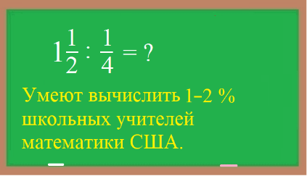
По статистике американского математического общества в сегодняшних Штатах разделить число полтора на число одну четверть может, в зависимости от штата по-разному, от одного до двух процентов школьных учителей математики.
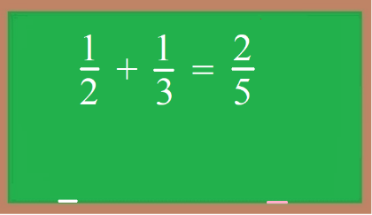
Из стандартов простые дроби у них давно исчезли, поскольку компьютеры считают только десятичными… Большинство американских университетских студентов складывают числители с числителями и знаменатели со знаменателями складываемых дробей. Половина плюс одна треть, по их мнению, две пятых.
Обучить после такого образования думать, доказывать, правильно рассуждать никого уже невозможно…
При обсуждении проекта реформы с создателями этого проекта [с нашими «реформаторами»], я обнаружил, что они хотят изгнать из школьной математики логарифмы. Потому что логарифмирование, приведение к виду, удобному для логарифмирования, и таблицы Брадиса в век компьютеров больше не нужны. А когда я пытался объяснить им необходимость экспонент и логарифмов в физике, где ими определяется параметрическая формула падения давления воздуха и законы квантовой статистической механики, и в экологии, где есть закон Мальтуса, и в экономике, где бывают и сложные проценты, и инфляция валюты, включая, например, подсчёт сегодняшней стоимости царских долгов, то выяснилось, что мои собеседники — экономисты и финансисты, которым было поручено реформировать программы по математике, … об упомянутых мною законах экономики и финансовой политики понятия не имели».
Реализация идей Римского клуба. В аналитической записке академика В.И. Арнольда «Что ждёт школу в России? Подготовка новой культурной революции» изложены четыре пункта плана модернизации образования в России, как этот план понимают сами «реформаторы» (проект 2001 г.). Приведём полностью только первые два пункта.
1. Основными целями образования являются «воспитание самостоятельности, правовой культуры, умения сотрудничать и общаться с другими, толерантности, знания экономики, права, менеджмента, социологии и политологии, владение иностранным языком». Никакие науки в «цели обучения» не включены.
2. Основными средствами для достижения этих целей объявляются «разгрузка общеобразовательного ядра», «отказ от сциентистского (т. е. научного — В.А.) и предметноцентрического подходов»…, «существенное сокращение объёма образования… Специалистов необходимо отстранить от обсуждения программ «своих специальностей»…
Следующие два пункта плана посвящены изменениям в системе оценки и тому, что в средней школе «должно быть» [в неделю]: три часа русского языка, три часа математики, три — иностранного языка, три — обществоведения, три — естествознания, а остальное — «включение дополнительных модулей», гуманизация, гуманитаризация и т. д. и т. п.».
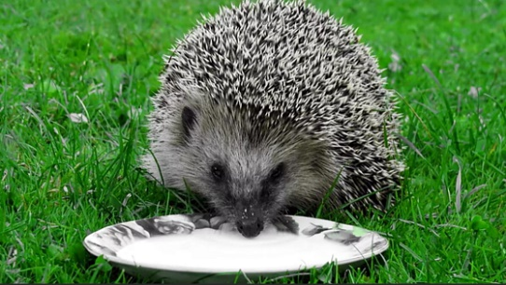
Далее Владимир Игоревич рассказывает о своём участии в многочасовом разговоре с собеседниками, которые, по их словам, активно участвуют в подготовке проекта реформы средней школы. Он приводит пример, показывающий уровень компетентности людей смело взявшихся ломать через колено образование в России: «Мне сообщили, что слабость нашего сегодняшнего школьного обучения, якобы, «выявлена международной комиссией», а в ответ на мой вопрос, как проводилось исследование, меня уведомили, что наши школьники слабо справляются со «стандартными вопросами», вроде: «что общего у ежа с молоком?».
Я тоже не знал, что у них общего, и тогда меня обучили правильному ответу: «оба сворачиваются».
«Наиболее важной чертой будущей организации реформ мои собеседники считали то, что составление программ по разным дисциплинам не должно быть доверено соответствующим специалистам… Вероятно, именно эта идея привела к прошлогодней попытке полностью исключить из школьного обучения курс геометрии (чему воспротивились не только математики из РАН, но и представители оборонных предприятий). Сейчас обсуждается новый проект, где исключены всего только логарифмы и синусы, степенные функции и стереометрия. За этим придётся исключить из физики законы Кулона и всемирного тяготения, которые основаны на исключаемой математической теории, а из географии — параллели и меридианы…
Главная цель реформы, по словам моих собеседников, — добавляет академик В.И. Арнольд, — состоит в том, чтобы осчастливить родителей, сделав их детей-двоечников отличниками, меняя не уровень их знаний и умений, а уровень требований к ним. Крайне отрицательно «реформаторы» отнеслись к моим словам о необходимости повысить зарплату учителям. По их мнению, «это только закрепило бы нынешнюю оккупацию школ малокомпетентными старушками».
Академик В.И. Арнольда не назвал своих собеседников. Признаюсь, в роли одного из них я вижу Ярослава Ивановича Кузьминова. Ну кто ещё мог тогда так самоуверенно вещать академику РАН про то, что нужно и должно делать в образовании России? — Только тот, кто был одним из распорядителей кредитов на «реформу» образования, кто был поставлен заказчиками нашей «реформы» образования…
Восприятие «реформы». С самого начала «реформы» образования в России научно-образовательное сообщество терялось в догадках, обсуждая каждый новый шаг «реформаторов»: что это было? — Недоработка невесть откуда взявшихся неспециалистов или откровенное вредительство? Причём долгое время не было понятно, а кто персонально руководит этой бурной деятельностью. В статье члена РАН Дмитрия Викторовича Аносова рассказано о Всероссийской конференции «Математика и общество. Математическое образование на рубеже веков» (сентябрь, 2000 г.), в решении которой подчеркнуто отсутствие взаимодействия и взаимопонимания представителей государства с населением в вопросах, затрагивающих жизненно важные интересы практически каждого россиянина.
Он отметил, что даже выступление секретаря Совета Безопасности РФ С. Иванова в «Независимой газете» 29.11.2000 о том, что Академия наук не только не занимается научной экспертизой проектов, но её даже не ставят в известность о предполагаемых реформах в образовании.
Хроника реформы образования: путь в никуда под внешним управлением (2008 г.)
При становлении капитализма в России считалось, что страна войдёт в клуб западных держав, а для этого перенастраивали все системы государства на лучшее соответствие системам наших «уважаемых партнёров». Наши политики не понимали, что Запад видит Россию только как часть своей пищевой цепочки. Ну какие равноправные отношения могут быть между удавом и кроликом? Сейчас это стало очевидным. А тогда у нас считали, что всё должно быть как у них. Руководили этой работой люди, работавшие в международных организациях, которыми жёстко управляют США. Страна брала кредиты на реформу образования, а кредиторы ставили условия: выполнение реформ в заданном направлении.
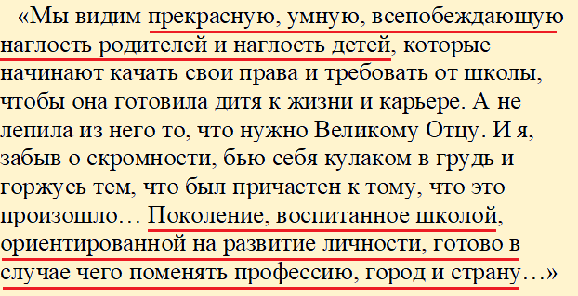
Разрушение советской школы. Одним из пунктов, в котором совпадали мнения «реформаторов», была необходимость разрушения прежней советской (российской) системы образования, воспроизводившей советскую ментальность (коллективизм и патриотизм) мешала строить капитализм. Вот как о первых результатах «реформы» рассказал один из её руководителей А.Г. Асмолов в интервью журналу «Огонёк» (2000 г.).
Александр Григорьевич до сих пор «реформатор» образования. Долгие годы руководил Федеральным институтом развития образования (ФИРО).
Когда стране были нужны знания учащихся. Инспектор горОНО И. Рогов написал статью «Учиться на опыте передовых школ (к итогам учебного года в школах Саратова)» (газета «Коммунист», 12.07.1940).
«С какими же показателями закончили школы Саратова учебный год? В результате весенних испытаний переведено в следующие классы 79 процентов учащихся; 8,6 процента — оставлено на второй год; получили испытания на осень 12,4 процента. Таким образом, по сравнению с прошлым годом успеваемость учащихся понизилась на 5 процентов. Этот факт заставляет серьезно задуматься…
В той же школе [№ 26] у преподавательницы арифметики 5-го класса тов. Афанасьевой и у преподавательницы 4-го класса тов. Алексеевой весь год было «всё благополучно», а вот на испытаниях почти половина учащихся получила плохие оценки. Это говорит о том, что в школе не было надлежащего контроля за работой учителя, а бесконтрольность порождала либерализм в оценках знаний учащихся, что создавало картину полного благополучия. Испытания показали, что 32 процента учащихся этих классов не усвоили пройденного курса и получили плохие отметки.
Такое же положение создалось и в 3-й средней школе с алгеброй в 6-х классах. Бывший директор школы тов. Ефремов плохо контролировал работу учителей. Ни он, ни завуч не сумели вскрыть явного очковтирательства со стороны преподавателя Козлецова, у которого в году в двух шестых классах было только 7 неуспевающих по алгебре. На испытаниях по этому предмету 47 учащихся показали полное незнание курса».
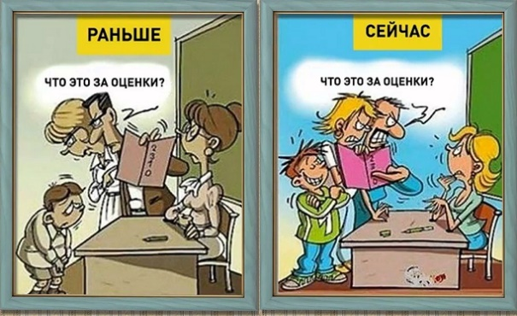
Школьное образование в СССР в 1940 году | Шевкин.Ru
А как теперь? «Вы почему поставили «3» ребёнку по своему предмету? Он же не придёт на ваш следующий урок». Повсеместно употребимой стала фраза «Вы поставили «2» не ребёнку, а себе, значит, не умеете учить».
Если сюда добавить «оказание образовательных услуг», соревнование в педколлективе за надбавки к зарплате (новая система оплаты труда — НСОТ), изматывающие отчёты «ни о чём» и другие унижения учителей, то можно понять, что все эти мыслимые и немыслимые ошибки были допущены сознательно ради понижения уровня образования в стране и статуса учителя. Стоит ли удивляться нападениям и избиениям учителей? Стараясь получить сиюминутную выгоду, экономисты не думали об отдалённых последствиях НСОТ, оптимизации школ, а теперь и цифровизации образования.
«Реформаторы» делают вид, что заботятся о развитии образования, но никогда не отчитываясь о выгодах, которые получает образование. Причина проста: нет научно установленных выгод, нет независимых экспертиз влияния их деятельности на состояние образования в стране. Есть только их отчёты о внедрении и о росте придуманных ими показателей. Да ещё планы движения вперёд… к пропасти. А внешним управляющим не нужен подъём и развитие нашего образования и государства российского. Да и местным «князьям» подъём образования без надобности. Приведу ответ министра образования России Владимира Михайловича Филиппова на вопрос Виктории Молодцовой (Российская газета, 20.02.2001):
— Вы не боитесь, что Вас назовут человеком, развалившим отечественное образование?
— Во-первых, без эксперимента развалить образование невозможно. Надо экспериментировать много лет, чтобы потом принять решение...
Уже 30 лет экспериментируют, а страна ощущает провал за провалом, сбываются предсказания американских собеседников академика И.В. Арнольда. Обсудим самый яркий провал — ЕГЭ.
Из мнимой заботы о поступлении в МГУ мальчика из далёкого села, из желания победить коррупцию ввели ЕГЭ. Я вовсе не против ЕГЭ как одной из форм экзамена, результаты которого принимают некоторые вузы. Но после получения аттестата. Я против объединения в ЕГЭ двух несовместимых функций: выпускной экзамен для всех учащихся и отбор наиболее способных и мотивированных для обучения в вузе. Я против отказа общества в доверии школе и учителю. Я против лечения головной боли отсечением головы. Ссылки на возможные злоупотребления не принимаются, так как существуют меры административного и уголовного порядка, которые при необходимости можно усилить.
Если раньше абитуриент поступал в вуз, иногда не с первого раза, чтобы получить профессию своей мечты, то теперь большинство ребят поступает учиться по профессии «куда меня возьмут с моими баллами». Это же очевидный провал в отборе способных и мотивированных к обучению в вузах. Кроме того, ЕГЭ поддерживает тех, кто, независимо от уровня подготовки, мечтает обучаться в столице, что приводит к оттоку перспективных кадров из регионов. А это опасная тенденция для народного хозяйства и государства.
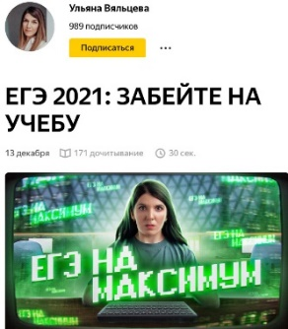
Чем плох ЕГЭ? Началась гонка за баллами, а не за знаниями. Обучение ведётся не по учебникам с систематическим изложением знаний, а по сборникам «ЕГЭ-20??». Круг тем, над которыми согласен работать школьник резко сузился. Его не интересует научная картина мира, устройство науки, азы которой он изучает, не интересуют предметы, по которым не надо сдавать ЕГЭ… Это плодит бескультурье, незнание мировой истории, истории своего государства и непомерные претензии и амбиции Митрофанушек, основанные на детском восприятии мира и себя в нём. В Интернете учат лайфхакам, объясняют, как получать правильные ответы, не понимая смысла своих действий — при сложении дробей, при решении задач на проценты и пр.
Вот совет «Забейте на учёбу» от популярной блогерши, в заголовке её сообщения.
В результате мы уже много лет выпускаем молодёжь, не мотивированную на собственное развитие, на напряжённую учёбу и напряжённый труд, не растим работников. Это не может не сказываться на качестве специалистов, которых выпускают сильно подпорченные реформами вузы. Скоро эти специалисты будут определять дальнейшее развитие страны… и её деградация обеспечена.
Вредоносность ЕГЭ начинает доходить до учащихся школ и их родителей. Большинство жителей России выступило за отмену ЕГЭ (данные одного исследования).
«Практически семь из десяти респондентов (68 %) оценивают ЕГЭ отрицательно и считают, что его надо отменить», — говорится в исследовании. При этом 16 % респондентов относятся к ЕГЭ исключительно положительно. В числе их аргументов — минимизация коррупции при поступлении в высшие учебные заведения, возможность объективного сравнения качества школьного образования в разных регионах и школах, пишет RT. Всего в опросе приняли участие 1,6 тыс. жителей России из всех округов страны». https://regnum.ru
А вот результаты ещё одного исследования.
«Вице-губернатор Северной столицы Ирина Потехина опубликовала на своей странице «ВКонтакте» опрос по поводу отношения горожан к Единому госэкзамену. Власти интересуются, удалось ли, по мнению горожан, за 20 лет построить справедливую и эффективную систему доступа талантливых детей к качественному образованию в университетах.
В голосовании представлено несколько вариантов продолжения фразы «Справедливое поступление в университет обеспечивает…» Первый вариант — что это обеспечивает ЕГЭ, второй — ЕГЭ в сочетании с олимпиадами, третий — ЕГЭ, ВСОШ и сочетание с баллами портфолио, четвёртый — что ЕГЭ, но оно нуждается в модернизации, пятый — портфолио, накапливаемое в личном кабинете, шестой — что самая справедливая оценка знаний — это советская система экзаменов.
За шесть часов в опросе приняли участие 3500 человек, большинство из них выбрали последний вариант ответа».
Власти пригласили петербуржцев к опросу об отношении к ЕГЭ
Про падение уровня образования говорят и другие начальники.
«Уровень подготовки студентов российских вузов падает, что связано в том числе и со снижением качества школьного образования, заявил… президент Российской академии наук (РАН) Александр Сергеев».
Глава РАН заявил, что качество подготовки выпускников российских вузов продолжает падать
«Единый госэкзамен следует отменить, и вернуться к традиционному русскому образованию», — написал в своем Telegram-канале вице-спикер Госдумы Петр Толстой… «Качество образования катастрофически падает, и думать нужно не про техническое оснащение (хотя и оно имеет значение), а про то, как переломить ситуацию и вернуться к традиционному русскому образованию, где содержание всегда было важнее формы, без ГИА, ЕГЭ и других аббревиатур».
politikus.ru. Пётр Толстой: надо вернуться к традиционному русскому образованию
Как там у них? Запад навязывает себе другую идентичность (толерантность, мультикультурализм, BLM, ЛГБТ+…). Там отказываются в университете преподавать нотную грамоту, которая трудна для небелых, отказываются от Моцарта и Баха, так как эти гении были белыми. Правда, пока не отказываются от кино, телевидения, телефонов, вакцинации… Есть ещё проблема: они насчитали 58 гендеров (особенностей восприятия человеком своего пола и сексуальность)! И всю эту чушь навязывают всему миру. Добрались и до математики.
«Власти штата Орегон увидели в традиционном курсе математики «идеи превосходства белой расы». Объективность и сосредоточенность на правильном ответе теперь считается расизмом, вместо этого власти хотят ввести новый курс «этноматематики», передаёт Fox News».
К такому выводу чиновники Сиэтла пришли, увидев результаты успеваемости в своём округе. «Лишь 72,9% цветных учеников смогли успешно завершить среднюю школу. У белых детей этот показатель оказался куда выше — 87,9%.
После чего профессор математики Иллинойского университета Рошель Гутьеррес опубликовала статью о вспомогательных материалах для преподавания этого предмета. В ней она назвала фундаментальную науку, корни которой уходят в Древнюю Грецию и арабский мир, «прерогативой белых».
«Те, кому ставится в заслугу развитие математики, кто способен к математике и кто рассматривается как часть математического сообщества, как правило, считаются белыми», — пишет Гутьеррес.
Отметим, что это не единственный случай, когда школьное преподавание подвергается корректировке с учётом современных леволиберальных трендов. Ранее в одной из школ Нью-Йорка запретили называть законы Ньютона именем английского физика, поскольку он был белым. А до этого школа в Филадельфии запретила преподавать классику американской литературы — роман «Приключения Гекльберри Финна», поскольку Марк Твен использует неполиткорректное слово «ниггер», которое считалось нормой в описываемый период времени.
В США начали воевать с «наукой белых»: под каток политкорректности попала математика
Оставим за скобками обсуждения их переписывание истории, войну с памятниками, BLM, диктатуру меньшинств во всех сферах, чёрный расизм, борьбу в школах с белой идентичностью. Приведу только два примера.
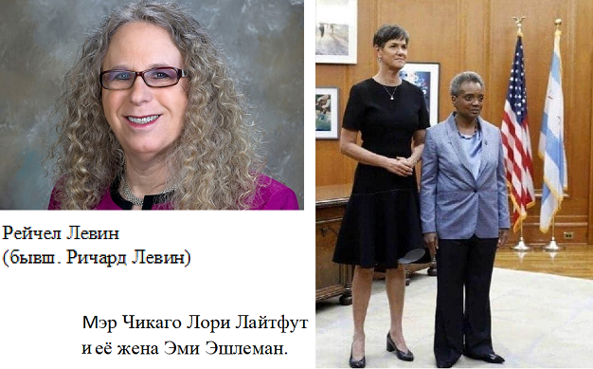
Президент США Джо Байден выдвинул на пост помощника министра здравоохранения трансгендера Рейчел Левин (бывш. Ричард Левин). Общественность Америки насторожилась. Дело в том, что д-р Рейчел Левин «поддерживает молодых гендерно-дисфорических подростков, получающих блокаторы полового созревания… и в конечном итоге хирургию в рамках переходного процесса», российский предприниматель Евгений Пригожин без околичностей назвал это «детской кастрацией».
Слева д-р Левин, справа мэр Чикаго Лори Лайтфут (в брюках) и её жена, первая леди Чикаго — Эми Эшлеман. Мэр прославилась отказом в интервью белым журналистам.
А как у нас? Из упомянутого видно, что Запад хочет убиться об стенку особо изощрённым способом — не будем вмешиваться в их внутренние дела, но нам зачем им подражать? Зачем исполнять их план уничтожения России?
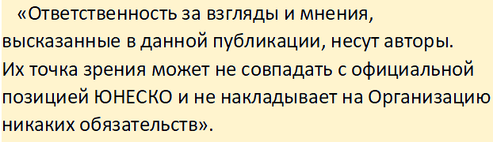
В документе ЮНЕСКО Цели образования в интересах устойчивого развития. Задачи обучения (опубликован в 2017 г.) есть весьма примечательная оговорка:
Это означает, что ЮНЕСКО не предусматривает своей юридической и политической ответственности за внедрение «учения» об ОУР.
В Предисловии подчёркнуто, что ЮНЕСКО занимается поощрением образования в интересах устойчивого развития (ОУР) с 1992 г. и ещё раз подчёркнуто: «Руководство не носит директивного характера, а является методологической основой и предлагает решения, которые могут быть использованы специалистами в области образования и адаптированы ими для конкретных условий обучения».
Вместе с тем, там записано: «Основной особенностью Повестки дня в области устойчивого развития на период до 2030 г. является её универсальный и неделимый характер… В интересах обеспечения устойчивого развития все государства, подписавшие Повестку-2030, обязались координировать свои усилия в области развития, направленные на содействие процветанию и параллельно на защиту нашей планеты».
Все предыдущие проекты в области образования писались с оглядкой на идеи, развиваемые в образовании с 1992 года, только надо обратить внимание на словосочетание Образование в интересах устойчивого развития. Имеется в виду, но не говорится, что речь идёт об устойчивом развитии Запада за счёт сдерживания развития других стран. Весь проект представляет из себя чудовищную болтологию, нацеленную на то, чтобы отобрать учебное время от собственно обучения и бросить его на обсуждение всего, чего угодно. О чём взрослые не могут договориться (экология, борьба с бедностью, разоружение и пр.), то отдаётся на обсуждение детям. В России есть горячие энтузиасты, требующие от министерства введения уроков устойчивого развития, то есть уроков болтологии, не имеющих в основе исходной науки. Я подробно изучил этот документ, не нашёл в нём ничего, что могло бы нам пригодиться в образовании.
Операция ОУР — образование в интересах устойчивого развития
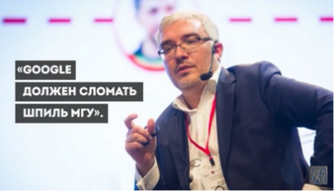
Но у наших «учёных» этот документ на знамени. Известен одиозный проект «Образование 2030» — детище Д. Пескова (специальный представитель Президента РФ по цифровому и технологическому развитию). Я слежу за фантазиями этого молодого дарования с 2012 года. Тогда он был директором направления в Агентстве стратегических инициатив (АСИ).
На страничке http://www.radiorus.ru/issue.html?iid=348226, которая теперь удалена, я нашёл его фразу, возможно вырванную из контекста: «в России по-прежнему в основе лежит довольно хорошее образование. И это для страны большая проблема…»
2030 год: система должна умереть ради детей | Шевкин.Ru (29.03.2012)
Вы почитайте их планы.
«Образование будущего разделится на два вида: компьютерное — оно будет дешевым — и человеческое — оно будет дорогим. Потому что знания стремительно обесцениваются, а социальные связи и возможность учиться лицом к лицу будут только дорожать».
«Массовые знания и навыки будут передаваться в первую очередь за счёт автоматизированных решений (на первых этапах — за счет гибридных онлайн/оффлайн форматов, как в blended learning, а далее — в работе с полностью автоматизированными системами-наставниками)».
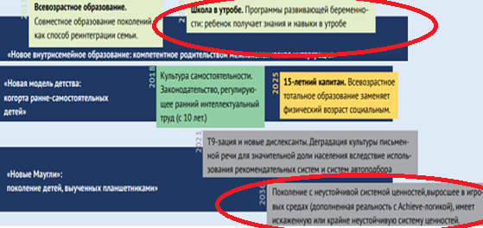
Вы не поверите, но к 2020 году была запланирована передача знаний и навыков ещё не родившемуся младенцу.
2020. Школа в утробе. Программы развивающей беременности: ребёнок получает знания и навыки в утробе. http://rusinfoguard.ru/wp-content/uploads/2016/12/GEF.Agenda_ru_full.pdf с. 42.
В этом же кадре есть запись:
2030. Поколение с неустойчивой системой ценностей, выросшее в игровых средах (дополненная реальность с Achive-логикой), имеет искажённую или крайне неустойчивую систему ценностей.
Спасибо, что предупредили, а зачем вы это навязываете?
«Оценка результатов является не единственным индикатором качества учащегося и учебы. Не менее важна оценка того, как идет сам процесс обучения. Со стороны ведущих учебного процесса — возможно обсуждать индивидуальный стиль обучения, вовлеченность учащегося, темп работы над заданиями и пр. (с. 37) Надо ли говорить, что эти надуманные показатели можно использовать для манипуляций в пользу «кого надо»? И это оценивание не знаний и умений, которые, как мы помним, организаторам действа без надобности.
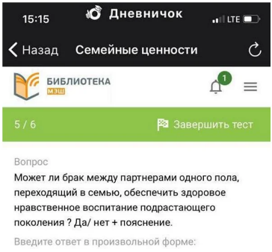
Добавим, что все эти платформы, в отличие от учебников, созданы без научного, методического и иного контроля. Вот задание из Библиотеки МЭШ.
Может ли брак между партнёрами одного пола, переходящий в семью, обеспечить здоровое нравственное воспитание подрастающего поколения?
Вернёмся к документу «Образование 2030». На с. 15 есть прогноз нашего будущего.
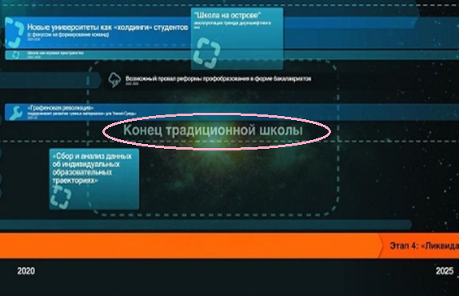
«Конец традиционной школы» запланирован между 2020 и 2025 годами.

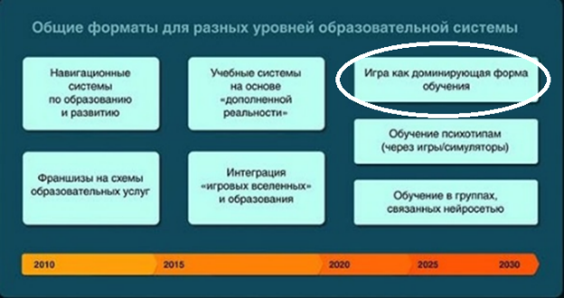
А что предлагают? Пожалуйста!

Они говорят про обучение в игровой форме, а специалисты считают игровую форму обучения полезной только для младших школьников. Дальше она только вредит. Вспомним предупреждение про поколение с неустойчивой системой ценностей. Это к вопросу о профессионализме наших «гуру». Скоро ряды специалистов начнут пополнять «игруны» — выученные в игре учителя, врачи, инженеры, военные… Не заиграться бы!
«Учёные» из ФИРО составили проект наших обязательств к 2035 году (02.2020). Там нет воспитания российской идентичности наших учащихся, но заложено воспитание человека мира (помните: поколение… готово в случае чего поменять… страну). Завуалированно отказываются от знаний и умений — достаточно навыков, отказываются от предметного обучения, планируют надпредметное обучение и надпредметный ЕГЭ. Всё это здорово перекликается с планами «реформаторов» образования 2001 г., о которых мы говорили выше.
Я внимательно изучил документ и задал Неудобные вопросы по документу «Образование 2035».
Сейчас затрону только один из них. Кризис института семьи.
«…Происходит кризис традиционной модели семейного воспитания и трансляции ценностей; в обществе все больше семей с одним ребенком, с двумя работающими родителями, которые уделяют воспитанию мало времени. Школа уже не может оперировать традиционными практиками».
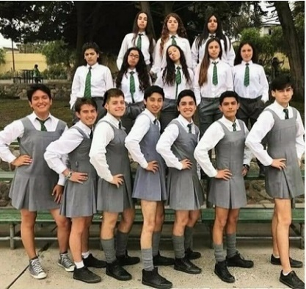
Но кризис традиционной модели семейного воспитания не происходит, а искусственно насаждается самым недемократическим способом. Якобы, желая не обидеть меньшинство, не определившееся со своим полом (это природное меньшинство увеличивают до невероятных размеров настойчивой пропагандой, внушающей психически неустойчивым людям, что они не определились со своим природным полом), нарушают права подавляющего большинства людей — вплоть до уголовного преследования родителей, противодействующих решению детей о смене пола, решению, принятому в несознательном возрасте под влиянием разрушительной пропаганды!
А она работает в школе: детей заставляют носить традиционную одежду противоположного пола — какая трогательная забота о большинстве, не сомневающемся в своей половой принадлежности!
На фото канадские школьники.
Из насаждаемого «кризиса семьи» никак не следует вывод «Школа уже не может оперировать традиционными практиками». Это пример научного жульничества.
Разве «родитель 1 и родитель 2» — вместо «мама и папа», «бесполое» обращение к женщинам и мужчинам в метро, общение к учащимся без местоимений «он» и «она», идея «жизни без детей»… вырастают из сущностных потребностей людей? — Нет, они вырастают из сущностной потребности тех, кто желает оболванить людей (вспомните цели Римского клуба): ведь если ты не уверен в своём поле, то ты не уверен ни в чём. Это способ разрушения личности. Давление пропаганды так велико, что американские онкологи обходятся без слова «женщина», называя её «человеком с шейкой матки».
Авторов документа «Образование 2035» не смущает, что они навязывают гендерные идеи в качестве насущной потребности россиян, опуская обучение и воспитание всех школьников на уровень «ниже пояса», отвлекая тем самым учебное время от обучения и развития учащихся?
От «учёных» и идеологов «реформ» не прекращаются сигналы: знания не нужны, нужны навыки общения (продолжается реализация планов 2001 года). «Математика нужна только в объёме того, что встречается в быту». Идея «математической грамотности» вместо знания математики внедряется через ВПР, ОГЭ и ЕГЭ. Стране она не нужна. Она нужна чиновникам, включившим первым пунктом в Национальном проекте «Образование» вхождение в первую десятку международного рейтинга стран, открыто объявляющих себя нашими врагами. Мы портим своё образование, чтобы войти в их рейтинг, а совсем недавно умели учить так, как они не умели.
Академик РАО В. Болотов дал интервью «Коммерсанту» с заголовком «Тупая» память больше не нужна — всегда можно «погуглить».
Оказывается, чтобы быть успешными в XXI веке, школьники должны иметь навыки из «списка Грефа» (на самом деле — из западной методички для обучения не самых сильных детей): сотрудничество (кооперация), коммуникация, критическое мышление, креативное мышление. Это попытка симулировать настоящее образование. И опять в духе планов «реформаторов» 2001 года.
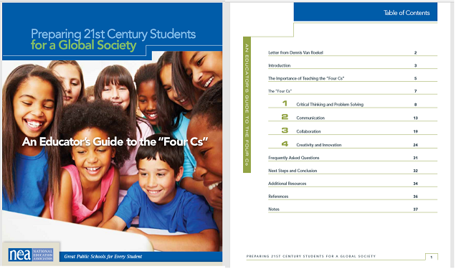
Вот обложка той методички, 4 навыка в оглавлении и собирательный образ аудитории, которой адресовано такое обучение, на обложке. А справа в оглавлении 4 «навыка Грефа».
Я удивляюсь, как в СССР растили успешных учёных, строили космические корабли, атомные станции, ледоколы? Как учёные без «навыков Грефа» работали большими научными коллективами?
Герман Греф явно «мутит воду». Он боится давать равный доступ к знаниям всем детям. Вот его слова на Петербургском экономическом форуме в 2012 г.: «Вы говорите страшные вещи. Вы предлагаете передать власть фактически в руки населения. Как только простые люди поймут основу своего я, самоидентифицируются, управлять, т.е. манипулировать ими будет чрезвычайно тяжело. Люди не хотят быть манипулируемыми, когда имеют знания… Как жить, как управлять таким обществом, где все имеют равный доступ к информации, все имеют возможность судить напрямую, получать не препарированную информацию, получать ее не через обученных правительством аналитиков, политологов и огромные машины спущенных на головы СМИ?».
https://www.youtube.com/watch?v=xclQ-oafbuM
Это признание дорогого стоит и многое объясняет в том, что мы с вами, с нашими детьми и внуками переживаем в настоящий момент, видим в школе.
О цифровизации и дистанционке. Обращу внимание на то, что «реформаторы» заставляют нас бежать по граблям, по которым уже прошли другие страны (Южная Корея, Япония, США,…). Они получили резкое падение здоровья молодёжи. У них давно в ходу термин «цифровое слабоумие», а наши «спецы» хотят получить те же отрицательные результаты в массовом эксперименте на наших детях, да ещё за счёт госбюджета, средства которого они охотно освоят.
Рекомендую: Цифровое слабоумие | Научно-популярный журнал "Химия и Жизнь" (2014 г.)
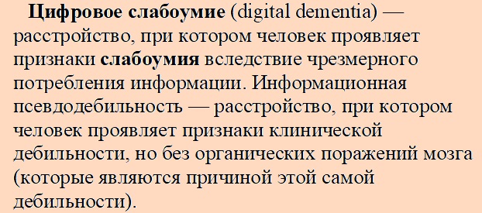
Из Интернета:
Нашим разработчикам стратегии уничтожения общедоступного массового образования с наступлением КОВИДА «попёрла карта» — и всё козыри, которые гражданским активистам крыть нечем. Изолироваться надо? — Надо. Как-то при этом детей учить надо? — А кто спорит? Ковидные козыри очень сильно продвинули в школу идеи раздельного обучения способных и неспособных — назовём вещи своими именами, как они прописаны в программных документах наших разрушителей образования. КОВИД отступает, а выгодоприобретатели от цифровизации и не думают возвращаться на исходные позиции. Они по-прежнему считают, что обучение должно быть двух видов: хорошее очное с отобранными детьми и дистанционное — с остальными. Всё как в пророчествах Дмитрия Пескова. Это прямое нарушение Конституции РФ, но цифровизаторов это не волнует, а спросить с них пока некому.
До сих пор мы мало чем могли возразить, а возражения родительской общественности беспощадно глушили: в Совете Федерации сенатор Глебова,
https://zen.yandex.ru/media/shevkin/sovet-federacii-ne-zascitil-obrazovanie-i-zdorove-detei-60650c35a898ba23f9fa6014
в Госдуме министр цифры Шадаев и депутат Хинштейн, далее везде...
https://zen.yandex.ru/media/shevkin/pogovorili-o-buduscem-obrazovaniia-nagnali-trevogi-60bd0abee8b8730bb2460f94
Цифровое лобби в высоких структурах абсолютно глухо к аргументам родительской общественности, врачей и юристов. Они ведут себя, как баре, затыкающие рты глупым холопам, которых только по недоразумению допустили для высказываний по проблеме в присутствии господ — они же «слуги народа».
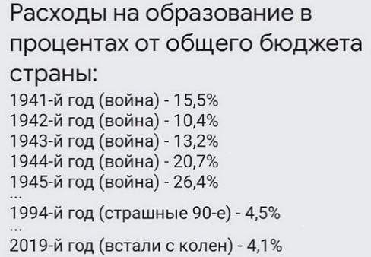
Министр цифры Шадаев договорился до того, что цифровизация неизбежна, так как у государства нет денег на содержание учителей… Во время Великой отечественной войны денег хватало, а теперь нет?
В чем разница? — Неужели только в том, что тогда
расстреливали за воровство в особо крупных размерах,
а теперь — почёт и уважение?
Таким образом, планируют антиконституционный перевод обучения большинства детей на обучение с ущербом для их здоровья детей, с ущербом для качества обучения и общего развития детей. Здесь родительская общественность должна резко одёрнуть цифровых мечтателей, согласных даже отменить ЕГЭ, но не потому, что он отрицательно влияет на систему образования, а потому что хотят убрать сравнимость результатов до и после введения дистанционного обучения. Они делают вид, что заботятся о детях (чтобы не нервничали на экзаменах), а на самом деле пытаются скрыть улики своей вредоносной деятельности.
В начале дистанционного эксперимента спорить с его организаторами было сложно, предостережения никто не воспринимал. До сих пор «мяч» был на половине поля организаторов дистанционного обучения. Его готовили исподволь ещё в программе «Образование 2030» (2013 г.). Тогда КОВИДа ещё не было.
Но теперь мы получили результаты «чудесного» удалённого обучения. Теперь «мяч» на нашей половине поля. Поговорим о первых результатах дистанционного обучения, имея в виду перспективу такого способа обучения в будущем.
Три недели назад девятиклассники сдали ОГЭ, одиннадцатиклассники — ГВЭ (государственный выпускной экзамен) по математике.
Воронежская область. В небольшом Ольховатском районе 46,5 % девятиклассников не сдали экзамен по математике. Из 189 человек неудовлетворительные оценки получили 88. Об этом корреспонденту РИА «Воронеж» сообщили в отделе образования администрации района.
https://riavrn.ru/districts/olhovatsky/olhovatskie-devyatiklassniki-massovo-ne-sdali-ekzamen-po-matematike/
Пишут блогеры. "Результаты ОГЭ по математике, которые приходят в школы просто зашкаливают по количеству двоек. Средний балл 13,1 из 31. Сначала было 50 % двоек, но порог снизили [с 8 баллов] до 6 баллов (оставив при этом 2 балла по геометрии), количество двоек уменьшилось, причем после объявления результатов и детям, и родителям. Были высказаны предложения, не учитывать результат математики в этом году, как у 11 класса для получения результата, а поставить в аттестат среднюю арифметическую, мотивируя тем, что дети в 8 классе и 9 не учились практически полгода, находясь на дистанционном обучении".
https://zen.yandex.ru/media/id/5e22cfa93639e600ad0d248f/vseobscii-proval-oge-po-matematike-60bc783de14854002efd0de8?&partner_user_id=469102824.667665241592659532.835
Знакомая история. Изменение правил игры по ходу игры было и ранее. Да и девятиклассники понадеялись, что ОГЭ отменят — и не угадали.
Костромская область. 1216 человек из 5742 (примерно 21 %) не набрали 8 баллов.
https://www.ege-kostroma.ru/stat/marks?subj=902&year=21&wave=&ate=&oo=&avg=mark
Пишут в чате. Результаты от провальных до отличных.
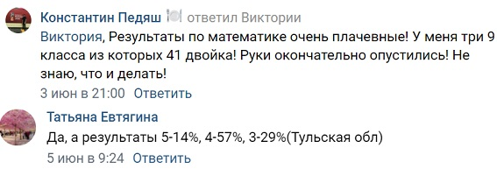
https://vk.com/wall-62842543_25533
А это заголовок новости. «Трагедия для миллионов семей» — в России обсуждают массовый провал на ОГЭ
https://regnum-ru.turbopages.org/regnum.ru/s/news/3295719.html
Перейдём к государственному выпускному экзамену (ГВЭ, 11 класс). Это что-то среднее между отменённым базовым уровнем и профильным.
Иркутская область. По информации министерства образования Иркутской области, ГВЭ по математике 28 мая 2021 года сдавали 2239 выпускников 11 классов. Из них подтвердили освоение образовательной программы среднего общего образования по математике 1400 выпускников, или 62,53% от числа участников.
https://irkobl.ru/sites/minobr/news/1193732/
Итак, около 37,5 % учащихся 11-х классов не подтвердили «освоение образовательной программы». Первые результаты показывают полный провал дистанционного обучения в школе.
Калужская область. Интернет-опрос о внедрении цифровой образовательной среды (ЦОС) в школах Калужской области проводит региональное родительское движение, сообщила 10 июня группа «Родительское движение. Калужская область» в социальной сети «ВКонтакте».
По состоянию на 10 июня против внедрения ЦОС в регионе высказались 86,82 % участников опроса.
https://rossaprimavera.ru/news/91fff039
Их планы и наши тревоги. Вспомним прошедший Петербургский международный экономический форум, на котором свидетели цифровизации образования обсуждали свои планы.
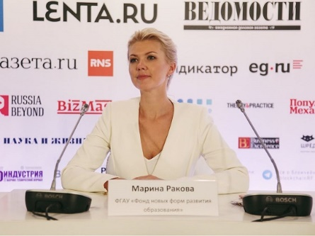
Начнём с выступления вице-президента Сбербанка Марины Николаевны Раковой. Обратите внимание на отсутствие обоснований и англицизмы.
«Полноценный персональный формат образования может быть только в оффлайне, поэтому в массовом образовании будут использоваться технологии, основанные на обработке больших баз данных», — заявила вице-президент Сбербанка Марина Ракова 3 июня на Петербургском международном экономическом форуме.
Ракова уверена, что качественное образование без учителей и наставников получить нельзя, а в онлайн это неэффективно и невыгодно. «В силу этого 100% онлайн не будет работать никогда. Он может работать, но он значительно снизит наше капасити и таймтумаркетис в то время, которое нам необходимо для того, чтобы обеспечить свое лидерство в той или иной передовой отрасли: выйти на фронитир развития наук, технологий и так далее».
https://rossaprimavera.ru/news/43b78c92
Марина Николаевна знает много английских слов, но не переводит их на язык родных осин, на котором тоже излагает коряво. Перевожу со словарём (изучал немецкий).
1) on — вкл., off — выкл., line — линия, сеть. Образование в оффлайне — это образование вне сети. Вторая часть первого предложения противоречит первой части: как будут использоваться чудесные технологии, если образование вне сети?
2) капасити (capacity) вместимость, ёмкость;
3) таймтумаркетис (Time to Market) — это время от начала разработки идеи до выхода на рынок;
4) фронитир (frontier) — граница, рубеж.
Что так невежливо хотела сказать Марина Николаевна, я примерно понимаю. 100 %-го образования в сети не будет, оно неэффективно и невыгодно. Полноценное образование даёт обучение с учителем, то есть традиционное образование. Что нового она сказала? Кстати, где и на кого она училась?
«Ракова Марина Николаевна родилась … в семье педагога и прокурора. С 1989 по 2000 год обучалась в гимназии № 74 в Барнауле… В 2002-м окончила Московский государственный технический университет имени Н. Э. Баумана. Позже обучалась в Алтайской академии экономики и права».
Марина Ракова биография и карьера в Сбербанк, последние новости и фото. (finparty.ru)
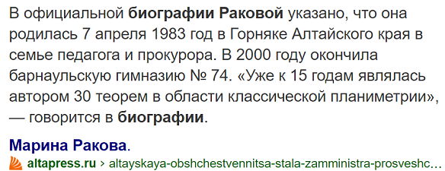
Меня смущает скоропалительность обучения в МГТУ им. Н.Э. Баумана (всего два года). Это незаконченное высшее образование? Хотя должна была бы потянуть. Интернет знает о её талантах.

Оцените: девочка-подросток — автор тридцати теорем в классической планиметрии! Это достойно книги рекордов Гиннеса! У классиков планиметрии — Пифагора и Фалеса — было по одной наиболее известной теореме… Но у них мама не работала учителем математики в их школе. Ни два года в МГТУ, ни Алтайская академия экономики и права не дают педагогического образования, без которого трудно ожидать от Марины Николаевны понимания сути образования в школе. А без этого — сколько ни вворачивай англицизмов, речь не станет научной, да она и не про образование вовсе. Продолжу цитировать тот же источник.
«Вице-президент Сбербанка отметила, что в образовании будущего самое важное — персонализация, когда у «каждого ребенка есть супер-профессионал педагог», но это невозможно обеспечить в такой большой стране, как Россия.
— Простите, а в какой стране это есть? Это возможно? И из этого невозможного делается вывод, скрывающий истинную цель.
«Поэтому селективный подход — для чистого оффлайна. При этом для нашей страны этот эксклюзивный бутиковый формат фонд… развил на территории всей страны. В каждом регионе есть такой центр. При этом мы понимаем, что через этот центр каждый ребенок пройти не может», — пояснила она.
Менеджер Сбербанка сообщила, что в массовом образовании будут использоваться цифровые технологии: «Поэтому для обеспечения персонализации массовой приходят на помощь цифровые технологии. Это образование дэйтадривен».
По её словам, в массовом образовании будут учитываться особенности больших групп учащихся: «В какой-то момент, когда мы анализировали бигдэйту, мы увидели, что в шестом классе по конкретной теме у девочек достижения на четверть ниже, чем у пацанов. Мы выдвигали разные гипотезы, и в итоге пришли к продукту, когда все задачи по этой теме были сделаны в формате семантики и лексики, которые ближе девочкам в шестом классе — принцессы, кареты, лошади, и их достижения выросли на 26 %. Это и есть персонализация, когда мы видим каждую секунду, что происходит с обучающимся».
Марина Николаевна хотела сказать, что подбор сюжетов задач, привлекательных для девочек — благо для обучения. Человеку, не знающему процентов, может показаться, что девочки по результатам сравнялись и даже обогнали мальчиков. А это не так.
1) В 6-х классах девочки опережают мальчиков в физическом развитии, они лучше организованы и мотивированы на учёбу и показывают результаты немного лучшие, чем их одноклассники-мальчики: чуть позже мальчики подтягиваются в физическом развитии, различие в результатах обучения выравнивается. Поэтому отставание девочек (как массовое явление) от мальчиков на 25 % маловероятно.
2) Если девочек подтянуть на 26 % от их уровня (75 % уровня мальчиков), то они ещё не догонят мальчиков, так как их уровень составит 0,75*1,26 = 0,945, т. е. 94,5 % уровня мальчиков. Если кто-то думает, что отставание на 25 % можно компенсировать ростом на 26 %, то это демонстрация непонимания процентов.
3) Классическая методика учит: для повышения результатов обучения нужны не «интересные» принцессы, кареты и лошади, уводящие фантазии девочек от связи между известными и неизвестными величинами, а «совсем не интересные» карандаши, книги на полках, которые позволяют удержать их внимание на упомянутых взаимосвязях.
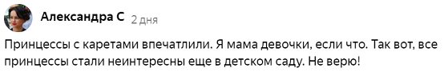
А вот реакция мамы девочки.
Рассказ про принцесс, кареты, лошадей и рост достижений на 26 % это сказка для непрофессионалов. Выше приведены три причины, вызывающие сомнения, что такой эксперимент проводился, что он дал приведённые результаты. Прежде чем написать несколько книг про обучение детей решению текстовых задач, я глубоко изучил этот вопрос.
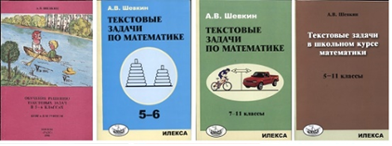
Известный психолог А.Н. Леонтьев описал похожий случай. Для урока математики учитель тщательно подготовил таблицы, которые должны были служить пособием при изучении в 1 классе чисел и операций с количествами в пределах десятка...
На одной таблице были изображены танки и зенитные пушки… (дело происходило в годы Великой Отечественной войны). Алексей Николаевич подробно объяснил, почему «считать неинтересные карандаши ребенку психологически легче, чем считать интересные танки».
И.В. Дубровина, Е.Е. Данилова, A.M. Прихожан Психология Учебник для студ. сред. пед. учеб. заведений УДК 159.9 (075.32) ББК 883 я 723 Д79 Федеральная целевая программа книгоиздания России (dissers.ru)
Ну а эксклюзивный бутиковый формат, дэйтадривен, бигдэйт — это «они хочут свою образованность показать и всегда говорят о непонятном». Так сказала бы Дашенька из «Свадьбы» А.П. Чехова.
Итак, нам строят сословное образование с отбором по способностям. Догадайтесь, у кого они окажутся выше, если учесть, что инструмент подсчёта находится «у кого надо», да и возможности обучить выше у богатых.
Будущее высшее сословие будут учить учителя, а остальных, обречённых в будущем обслуживать высшее сословие, будут учить преимущественно в сети. Разве есть уверенность, что новый Миша Ломоносов будет обучаться у учителя, а не у тьютора?
Большинство учащихся планируют лишить равного доступа к образованию, тем самым цифровизаторы нарушают Конституции РФ. Их это не волнует, а дать им по рукам некому.
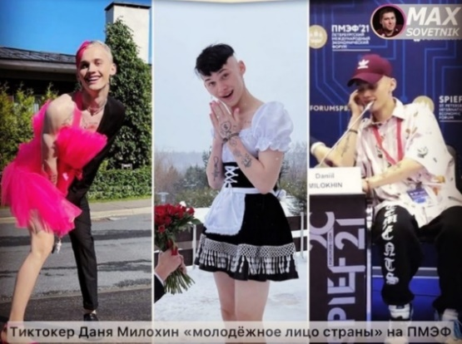
Не лишне напомнить ещё об одном откровении Германа Грефа на Петербургском форуме, за которое мы должны быть ему благодарны. Это выбор лица молодёжи на форуме. Наберите в Яндексе «Даня», получите: Даня Мило́хин (2001) — российский тиктокер, рэп-исполнитель и музыкант. Вот он образец для молодёжи.
Кроме трансгендерных нарядов Милохин известен и своими высказываниями. В рамках Петербургского международного экономического форума он заявил, что артисты не нуждаются в мозге, поскольку творчество больше связано с чувствами.
https://riafan.ru/1459378-bloger-danya-milohin-poyavilsya-na-premii-muz-tv-v-polovine-platya-princessy?utm_source=yxnews&utm_medium=desktop
Уж не «реформаторы» ли образования его научили? По ним знания не нужны, нужны навыки, «тупая» память не нужна… Теперь некоторым и мозг не нужен...
«Он [Даня] со своим другом раньше изображали пару, а может, и не изображали, а теперь он пропагандирует новую трендовую трансгендерную тему, называя себя то Даней то Даниэлой. А вот такую мысль он недавно изрек: «Я умру в 23 — уверен. Считаю, что существует перерождение душ, что из одного тела мы сразу переходим в другое. Поэтому, если хайп закончится, если я пойму, что профукал свой успех, то просто застрелюсь и перезапущу всё заново».
Рекомендую: Почему Министерство просвещения рекламирует «ТикТок»? - ИА REX (iarex.ru)
Меня не удивляет, что есть люди, не нуждающиеся в мозге — привет школе, где более 20 лет воспитание и идеология были под запретом, где работает заложенная во ФГОС установка на понижение интеллектуального уровня молодёжи.
Меня не удивляет выбор Грефа — ещё раз спасибо ему за откровенность. Он хочет заработать на взращивании таких милых деток с трансгендерными и суицидными наклонностями. Но меня удивляет отсутствие реакции Министерства просвещения, Правительства и Президента России на очевидный акт ментальной войны против России, против её будущего. Своим выбором лица молодёжи Сбер и Греф доказали, что их нельзя подпускать к образованию и на пушечный выстрел.
Г. Греф реализует программу Римского клуба на депопуляцию России, программу «реформаторов» российского образования, в которой за образец взято западное образование, нацеленное на выращивания неуспешных людей. Отсюда его нелюбовь к математическим классам, к знаниям и любовь к навыкам и компетенциям.
Завершая тему Петербургского форума, напомню высказывание «серого кардинала» «реформы» образования в России.
«Ярослав Кузьминов рассказал, что в каждом классе около 30 % учеников не успевают по школьной программе. В итоге они выходят с плохими знаниями, что трансформируется в экономическую неуспешность».
https://www.rbc.ru/society/07/06/2021/60bdb99f9a7947e65659a94b?utm_source=yxnews&utm_medium=desktop
Ярослав Иванович не чувствует своей вины за разрастание группы неуспешных школьников в российских школах. Иначе промолчал бы.
Что нам готовят? Я опубликовал статью с выразительным названием:
7 мая 2021 г. завершено кулуарное обсуждение Федерального государственного образовательного стандарта основного общего образования — ФГОС 4.0 [1].
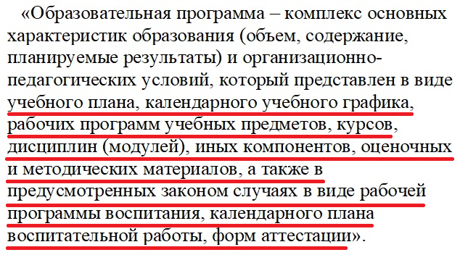
Документ написан на неродном русском языке — канцелярите, преизобилует неуклюжими фразами, повторами, длиннотами, опечатками. В документе говорится, что «обучающиеся» должны освоить образовательную программу. А что это? Читаем:
Это всё должны освоить учащиеся? Писатели читали написанное?
В документе используется «системно-деятельностный подход» — фикция, позволившая «реформаторам» образования поставить деятельность выше знаний, как телегу перед лошадью. Такая постановка вопроса уже привела к потере качества образования, так как учителей заставляют делать всякие системно-деятельностные выкрутасы, выделять обязательные этапы урока, которые опытный учитель не выделял бы из уважения к своей профессии. Он видит их надуманность, ощущает потерю времени. Например, постановка учениками цели урока, составление ими плана своих действий для получения новых знаний и т. п. напоминают мне ситуацию с хирургом и лежащим перед ним на операционном столе больным. Давайте и там введём обязательный этап «больной намечает план операции, даёт советы хирургу, а после выхода из наркоза подводит итог операции».
Вся эта системно-деятельностная возня не стоит и выеденного яйца, просто «учёным», перехватившим проект стандарта, надо было сказать своё непонятное слово, которым их работа отличалась бы от работы предшественников. Насколько я знаю, у психологов отношение к этому подходу весьма скептическое.
В описании основных понятий стандарта (с. 6 – 9) нет понятий «компетентность» и «компетенции», но они используются в разных вариантах 18 раз. В Глоссарии терминов Европейского фонда образования (ЕФО, 1997) компетенция определяется как:
1) Способность делать что-либо хорошо или эффективно.
2) Соответствие требованиям, предъявляемым при устройстве на работу.
3) Способность выполнять особые трудовые функции.
Как нам понимать «освоение им компетентности…» (с. 2)? Как «освоение им способности…»? Или как «освоение им соответствия требованиям…»?
На с. 4 говорится о «преемственности основных образовательных программ начального общего, основного общего, среднего общего и среднего профессионального образования».
Зачем там три раза слово «общего»? По всему тексту слова «общего образования» использованы 140 раз, в том числе «основного общего образования» — 105 раз. Почему бы в школе не характеризовать уровень образования одним словом: начальное, основное, среднее? Зачем раздувать текст?
В пункте «16. Основные понятия федерального стандарта начального образования» слово «начального» забыли исправить на «основного».
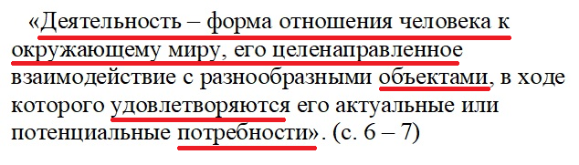
Есть претензии и к определению понятия «деятельность».
Вызывает протест отнесение учителей и одноклассников к разнообразным объектам и упор только на потребности человека. Зачем же исключать деятельность при выполнении обязанностей? Авторы же не говорят о потребности исполнять обязанности. Мы растим поколение с правами, но без обязанностей? И такая «деятельность» положена в основу учебного процесса?
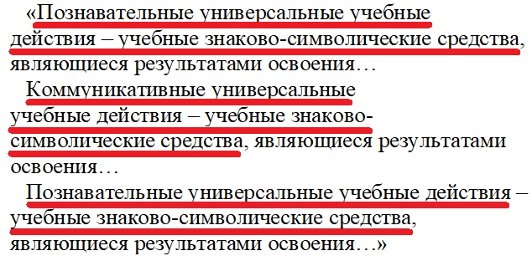
Путаница с деятельностью продолжается при описании познавательных, коммуникативных и регулятивных универсальных учебных действий (УУД).

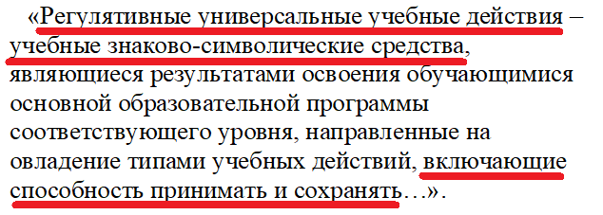
Вы уж разберитесь, что у вас учебные действия — «деятельность человека» (с. 6) или «знаково-символические средства» (с. 7 – 8). Дальше больше.
Теперь уже действия включают способность принимать и сохранять. Красиво писать не запретишь, но надо оставаться в рамках собственных основных понятий! И на этой игре словами строится Федеральный стандарт?
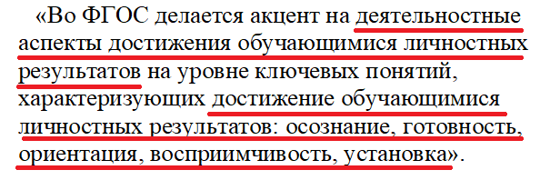
Вот пример текста «ни о чём», неприемлемый для стандарта:
Как проверяющий объективно оценит, есть ли у ученика осознание, готовность, ориентация, восприимчивость, установка? Или это написано для красоты и объёма документа?
Несколько слов про «любимые» учителями личностные и метапредметные результаты. Хочется спросить у авторов текста: что это за результаты массового обучения, говорить про которые можно, а измерить или как-то объективно установить их достижение невозможно. Как проверяющие объективно установят, что школа/учитель, их рабочие программы и учебники не/работают над достижением личностных и метапредметных результатов? Стандарт превращают в узаконенную основу произвола проверяющих органов, возразить которому вряд ли удастся и в суде. Всё это системно-деятельностное пустословие затруднит достижение учащимися предметных результатов, которые можно не только описать (только не в деятельностной форме!), но достижение которых можно объективно проверить.
Аналогична история с описанием метапредметных результатов.
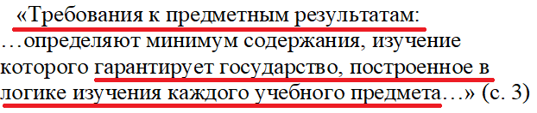
У меня такое впечатление, что авторы документа навесили на учителя надуманные обязанности. К каждому уроку он планирует свою работу в виде знаменитых таблиц, обдумывая по каждому своему шагу, какого вида УУД в этот момент выполняет ученик, на достижение каких результатов направлен этот мой шаг, заполняет ячейки таблицы… Читаем далее:
Меня смутили две вещи. 1) «Государство, построенное в логике изучения каждого учебного предмета» и 2) Минимум содержания, изучение которого гарантирует государство. Ничего похожего в Конституции РФ нет. Расцениваю этот пассаж как бомбу, заложенную под гарантию каждому гражданину бесплатно получить образование, а не эрзац-образование. Вот и в п. 33.1 стандарта говорится про «соблюдение в полном объеме государственных гарантий по получению гражданами общедоступного и бесплатного основного общего образования», а не про минимум образования. А вот изумивший меня пассаж:
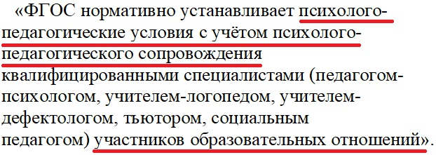
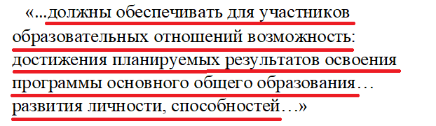
Вы подумайте, какая забота об учителях и родителях! — Они же участники образовательных отношений. Забегая наперёд, скажу, что в п. 28.2 обсуждаются условия реализации программы основного общего образования. Эти условия
и много чего другого — почти на страницу текста. Этого требует стандарт?
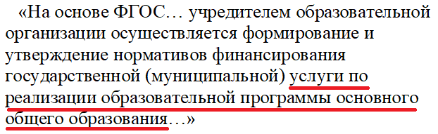
Учителя и родители должны достигать планируемых результатов обучения, развивать личность… и т.п.? И это всё потому, что учащихся для красоты или для раздувания текста назвали участниками образовательных отношений. А вот ещё:
Яснее не скажешь: ФГОС навязывает оказание услуг… «Невидимая рука рынка» перечёркивает робкую попытку разглядеть в учителе государственного служащего. ФГОС добивает образование России на рыночной площади.
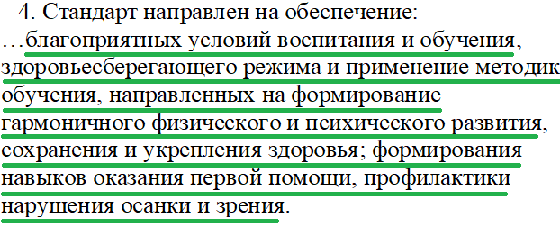
В разделе «Общие положения» много общих слов и есть заведомая неправда:
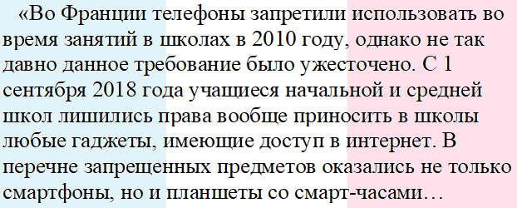
О каком сбережении здоровья детей идёт речь при наличии цифровой образовательной среды (ЦОС), использовании информационных и электронных образовательных ресурсов, информационных технологий, соответствующих технологических средств, при наличии wi-fi даже в столовой школы? Авторы документа не знают, что во многих странах запрещено использование телефонов, гаджетов, планшетов в школе?
Как пояснил французский министр образования Жан-Мишель Бланкер, основная цель закона состоит в том, чтобы помочь детям сосредоточиться на учебе и научиться общаться друг с другом без социальных сетей, сократив время их использования».
https://news.rambler.ru
Вот ещё: «Власти Китая устроили крах многомиллиардной индустрии онлайн-образования. Запреты затронули крупнейшие компании, которые за несколько лет создали в стране «империю» частного репетиторства, пишет Forbes. Регулирующие органы решили уничтожить китайские интернет-сервисы образования». https://m.lenta.ru/news/2021/06/07/unichtoj/
Опыт зарубежных стран, использование ими понятия цифровое слабоумие (digital dementia), научные исследования в самых продвинутых в цифровизации образования странах говорят о колоссальном вреде здоровью подрастающего поколения от работы с экранами гаджетов, компьютеров, электронными досками. Более того, научно доказано, что эффективность цифрового обучения ниже традиционного, например, при восприятии текста с экрана, а не с бумажного носителя. В России ФГОС продвигает ЦОС — с ущербом для здоровья школьников и учителей, но с пользой для тех, кто заработает на этом продвижении.
ФГОС продвигает в школы дистанционные технологии, цифровые образовательные системы, а с ними ресурсы иных организаций.
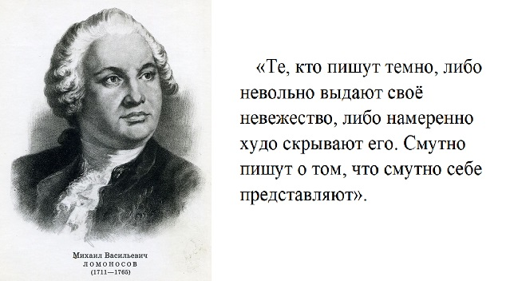
Первую часть стандарта хорошо характеризует М. В. Ломоносов:
Перейдём к обсуждению п. 37. Предметные результаты освоения программы. Это наиболее понятная часть стандарта, хотя она тоже «сформулирована в деятельностной форме», а не на традиционном языке описания содержания обучения. Остановимся на двух списках требований по математике (базовый и углублённый уровни обучения). Оба списка написаны одним предложением на четырёх с лишним страницах. [1]
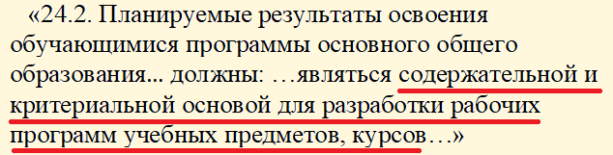
Составители документа описали цели и планы, но не убедились в их выполнимости. Читаем в первой части документа:
Основой для разработки чего могут служить 37 пунктов двух списков требований?
Попробуем соединить несоединимое: требования определяют минимум содержания — понятно почему: они составлены для контролёров, нацелены на проверку на выходе из учебного процесса. Требования определяют то, что слабый ученик должен вынести из изученного курса. Какая же это содержательная и критериальная основа для разработки программы или курса учебного предмета, которые работают для всех учащихся на входе в учебный процесс? Уже по этой причине стандарт не справится с поставленной задачей. Можно и не пробовать.
Чему же следует учить для обеспечения развития школьников в процессе обучения? — Это главная цель, варианты слова «развитие» встречаются 136 раз в стандарте! Тридцать семь пунктов двух списков по математике — это дырявые лоскуты тех программ, по которым учили детей в обруганной «реформаторами» советской школе. В них нет описания содержания для написания программы или курса для обучения.
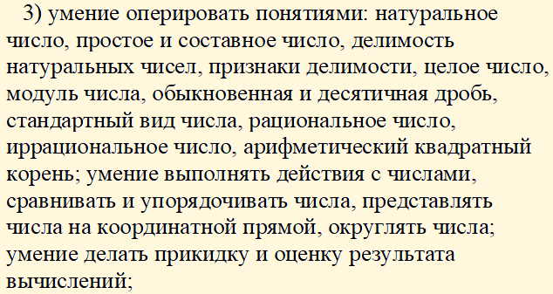
Рассмотрим пункт
Какой смысл авторы документа вложили в понятие «оперировать понятиями»? У каждого читателя будет свой смысл, своё понимание. Умение оперировать признаками делимости (какими?) предполагает знание свойств делимости? Если мы хотим учить не рецептам получения ответов без понимания смысла выполняемых действий, а математике, развивать учащихся, если хотим, чтобы учащиеся понимали смысл изучаемого и выполняемых ими действий, то признаки делимости надо объяснять с помощью свойств делимости — на конкретных примерах, что соответствует возрастным возможностям восприятия пятиклассников. Разумеется, ничего похожего в пункте 3) нет. Он написан для контролёров, а не для составителей рабочих программ и учебников, но будет применяться для контроля применяемых в школе рабочих программ и учебников. Это же минимальные требования к умениям слабого ученика на выходе из процесса обучения. Авторы стандарта полагают, что эти требования являются «содержательной и критериальной основой для разработки рабочих программ учебных предметов», по которым будут обучать всех детей? Но ведь описание деятельности не даёт описания содержания обучения, перечисления объектов изучения, которые должен осознавать ученик, чтобы его деятельность имела смысл. Если это не вредительство, то что такое вредительство?
Ещё вопросы. Оперирование понятием «арифметический квадратный корень» включает знание и умение применять свойства корня? А доказывать эти свойства? Или учащимся надо раздать шпаргалки, которые официально выдают на ОГЭ? Умение выполнять действия с числами предполагает знание порядка действий и законов арифметических действий?
Перечисление объектов изучения в разумном порядке в документе не прослеживается, хотя надо признать один несомненный плюс этого перечисления. Он отличается от перечисления в предыдущем проекте, в котором объекты изучения были неудачно разнесены по годам обучения, часто в логике «задом наперёд». Например, деление натуральных чисел с остатком стояло в 6 классе, хотя использовалось в начальной школе и в 5 классе при делении столбиком, а также при выделении целой части неправильной дроби.
Составители требований ФГОС 4.0 ушли от более мелкой детализации изучаемого материала в ФГОС 3.0, хотя со всей очевидностью использовали его в работе — есть точные повторения неудачных формулировок. Этим они сняли ряд претензий, но этим же ещё больше ослабили «содержательную и критериальную основу» для чего-либо.
На примере одного пункта мы показали то, что можно показать почти по каждому из 37 пунктов двух списков. Требования не годятся в качестве основы для разработки любого документа в образовании. Дополним высказанные аргументы перечислением того, что составители документа исключили из перечисления, но что со всей очевидностью должно присутствовать в учебном процессе.
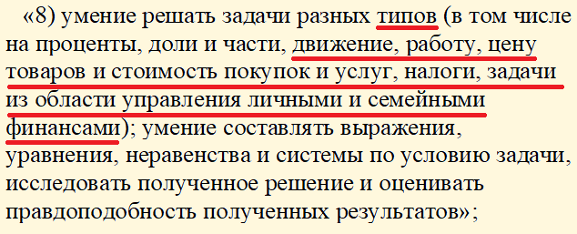
В п. 2) требований не сказано, должны ли учащиеся знать аксиомы, знать и уметь доказывать хотя бы некоторые теоремы. И понятно почему: «реформаторы» отменили устный экзамен по геометрии на выходе из 9 класса, а в письменной проверке в конце года эти вопросы не проверяют. Главное действие при системно-деятельностном подходе — уметь применять. Знать и доказывать не требуется. Вот печальная статистика: глагол знать в стандарте использован 7 раз: один раз в п. 36.2: «знать и распознавать предпосылки конфликтных ситуаций…», 4 раза в требованиях по иностранному языку, 2 раза в требованиях по биологии и ни разу в требованиях по математике — ни на базовом, ни на углублённом уровне обучения! Глагол доказывать встречается в стандарте только один раз на углублённом уровне обучения математике (признаки делимости). Разве это системно-деятельностный подход? Это системно-бездеятельностный подход, гарантирующий дальнейшее падение уровня подготовки школьников. Если это не вредительство, то что такое вредительство?
Обсудим ещё один пункт.
Формулировка не использует общепринятые в методике обучения математике понятия. Не задачи на доли и дроби, а задачи на дроби. Или подробнее: задачи на нахождение части числа, числа по его части, какую часть одно число составляет от другого. Проценты — это те же задачи на дроби (с переводом на латынь: pro cento — из сотни), т. е. частный случай задач на дроби. Движение, работа, цены товаров… — это не типы задач, а разные фабулы, порой для одной и той же математической модели.
В требованиях отвергнутого ФГОС 3.0 упоминались задачи на все арифметические действия, теперь их нет … А вот и дословное совпадение (не единственное) с ФГОС 3.0: «задачи из области управления личными и семейными финансами» [3].
Геометрия в требованиях представлена удивительно ущербно, с полной потерей целей изучения геометрии, которые, как это было принято до сих пор, включали обучение школьников доказательству теорем и пр., что сейчас не заложено в стандарте, который как бы является основой для разработки программ и учебников.
Подробно обсуждать требования к результатам обучения на углублённом уровне нет смысла. Достаточно напомнить, что там ни разу не требуют знать, всего один раз —доказывать и много раз — свободно оперировать понятиями. Это приговор и документу, и образованию.
Выводы. ФГОС 4.0 является документом исключительной вредности, который нельзя принимать за основу для обсуждения, не говоря уже об основе для составления программ, учебников, организации контроля, так как невозможно будет достоверно установить, соответствуют ли эти учебный процесс, используемые программы и учебники стандарту, написанному на уровне минимальных требований к слабому ученику.
Принятие такого стандарта больше, чем ошибка. Это преступление перед образованием России, перед её будущим.
Можно ли было ожидать большего от ФГОС 4.0 и от его вдохновителя А.Г. Асмолова? Это вы узнаете из его рассуждения про преадаптацию и про мокрые штаны на морозе.
https://www.youtube.com/watch?v=rVCqRzjvSc4
Что делать? Уважаемые родители, надо действовать, чтобы вам и вашим детям и внукам не было страшно жить в своей стране.
От руководства страны надо требовать:
1) Провести независимую (от «реформаторов») экспертизу реформирования образования в России за последние 30 лет на предмет соответствия целям развития страны.
2) По итогам экспертизы надо срочно остановить разрушительные практики в образовании, отменить вредные для развития страны планы, форсайтпроекты.
3) Скорректировать законодательство, в том числе Национальный проект «Образование» в части ориентации на нужды развития страны, а не на рейтинги враждебных нам государств.
4) Перейти к научно обоснованному руководству образованием, отстранив от работы над проектами в образовании специалистов, запятнавших себя участием в разгроме образования.
Иначе нас ждёт развал страны.

P.S. Надежду на успех вселяет публикация 16.06.2021 об успешных действиях родительской общественности Московской области и других регионов в общении со Сбербанком.
Как Греф и Ракова бегают от встреч с родителями по «Сберклассу» (katyusha.org)

Публикации по теме
1. ФГОС 4.0 2021 Проект стандарта (обсуждение завершено 07.05.2021).
2. Шевкин А.В. Обсуждаем требования Стандарта по математике (05.04.2019).
3. Шевкин А.В. Содержание обучения математике в ФГОСе. Что не так? (14.11.2019).

Шевкин А.В., к. п. н, заслуженный учитель РФ.

